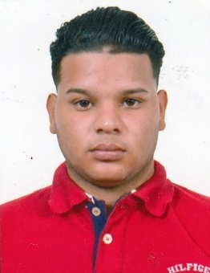**SINTESIS CURRICULAR**

**CARLOS CRESCENZO CARRILLO MARRICCO**

**Información Personal** **C.I.** V- 24.558.297

**Estado Civil:** Soltero

**Nacionalidad:** Venezolano

**Lugar de Nacimiento:** San Felipe / Estado Yaracuy.

**Fecha de Nacimiento:** 18/10/1995

**Teléfono: 68179230**

**Dirección de habitación:** Betania av. 16 norte

**Educación**

Unidad Educativa “Colegio Santa María”

Chivacoa, Municipio Bruzual, Estado Yaracuy

Titulo Obtenido: Bachiller en Ciencias

Colegio Universitario de Mercadotecnia y Aduanas

1er Semestre de Aduanas Aprobado

* Vigilante. Duración: Desde 12 de abril 2012 hasta 2014. Restaurante El Nonno- Grupo Sumarpa, Guanare, estado Portuguesa.

Teléfonos: 0424-5807161, 04160506499.

* Vigilante. Duración: Desde 15 de junio 2014 hasta 15 de junio 2016. Restaurante El Nonno II- Grupo Sumarpa, San Felipe, estado Yaracuy Teléfonos: 0424-5807161, 04128480201.

**Experiencia Laboral**